Creación de acuerdos compartidos del personal

El desarrollo de acuerdos compartidos entre el personal es un paso importante entre el establecimiento de una visión compartida y la definición de normas y rutinas escolares específicas para promover el SEL (aprendizaje socioemocional). Una visión compartida es una declaración de las esperanzas de la comunidad escolar sobre lo que los estudiantes experimentarán en la escuela. Los acuerdos compartidos describen cómo todo el personal contribuirá a la realización de esta visión y mantendrá un entorno de trabajo que permita a todos mantener su compromiso. La creación conjunta de acuerdos compartidos del personal también sirve como modelo para los maestros mientras se preparan para facilitar un proceso similar con sus estudiantes. Finalmente, ayuda a todo el personal a visualizar cómo modelarán la competencia social y emocional a lo largo del año.

- Durante una reunión de todo el personal, presente la visión compartida que se desarrolló previamente. Si es posible, incluya al personal fuera del horario escolar y a otros socios en esta reunión. Si no es posible, recopile información de ellos en un proceso paralelo y separado.
A medida que nuestra visión se haga realidad, ¿qué deberíamos…

ESCUCHAR

VER SENTIR

- Pida al personal que describa lo que verían, escucharían y sentirían a medida que la visión compartida se convierte en realidad. Organice las respuestas en un diagrama en Y. Para fomentar las respuestas de todo el personal, dé tiempo para que el personal piense y escriba antes de compartir y considere el uso de un círculo de diálogo, la recolección de notas adhesivas o dividir en grupos más pequeños para este paso.

- Una vez que el personal haya llegado a una comprensión compartida de cómo se ve la visión de la escuela en acción, trabaje en grupo para definir cómo todo el personal contribuirá a realizar la visión. Coloque papel de carta alrededor del espacio de la reunión con indicaciones en cada uno. Proporcione a cada participante un marcador para escribir respuestas, colocar una marca de verificación junto a las respuestas con las que estén de acuerdo y responder a las respuestas de los demás. Para esta "charla en papel", los participantes deben moverse por la sala en silencio y a su propio ritmo, con suficiente tiempo para visitar y volver a visitar cada indicación. Si tiene un grupo grande, use múltiples hojas de papel para cada indicación para evitar aglomeraciones.
Preguntas sugeridas:
- ¿Qué tipo de entorno de trabajo nos ayudará a mantenernos comprometidos con nuestra visión?
- ¿Qué mentalidades, habilidades y competencias de SEL necesitaremos incorporar para avanzar hacia nuestra visión? *
- ¿Cómo avanzaremos hacia nuestra visión a través de la forma en que nos comunicamos e interactuamos con los estudiantes?
- ¿Cómo avanzaremos hacia nuestra visión a través de la forma en que nos comunicamos/interactuamos con las familias?
- ¿Cómo avanzaremos hacia nuestra visión a través de la forma en que nos comunicamos/interactuamos entre nosotros?
- ¿Cómo nos responsabilizaremos mutuamente de nuestros acuerdos?

- Después de que todo el personal haya pasado tiempo con cada pregunta, pídales que elijan el póster que les resulte más poderoso y trabajen con otros que hayan elegido el mismo póster para destilar los comentarios escritos a algunas declaraciones centrales orientadas a la acción. Pida a cada grupo que registre estos en papel o los escriba y envíe al facilitador, quien los organizará en un documento central para compartir con todos o proyectarlos en la sala.

- Como grupo o más tarde como equipo de liderazgo de SEL, combine afirmaciones similares y revise para reducir a 3-7 acuerdos más amplios que abarquen todas las opiniones. Comparta estas afirmaciones con todos los participantes (y recuerde incluir al personal fuera del horario escolar y a otros socios). Pida más opiniones proporcionando un tiempo para que el personal piense y responda a esta lista de acuerdos utilizando una hoja de salida, una encuesta anónima o reconectando más tarde con grupos más pequeños y enfocados, como los equipos de nivel de grado. Al tomar tiempo para incluir a todos en esta etapa, los acuerdos compartidos se vuelven más significativos y un mejor estándar de responsabilidad cuando comienza el año escolar.

- Finalice los acuerdos compartidos del personal y compártalos con el personal y los voluntarios, así como con los estudiantes y sus familias. Publique los acuerdos en espacios comunes y manténgalos relevantes durante todo el año al referirse a ellos en reuniones del personal, incluirlos como parte de las agendas y aprovecharlos durante las conversaciones entre el personal y los administradores.
Figura 1. Ejemplo escolar
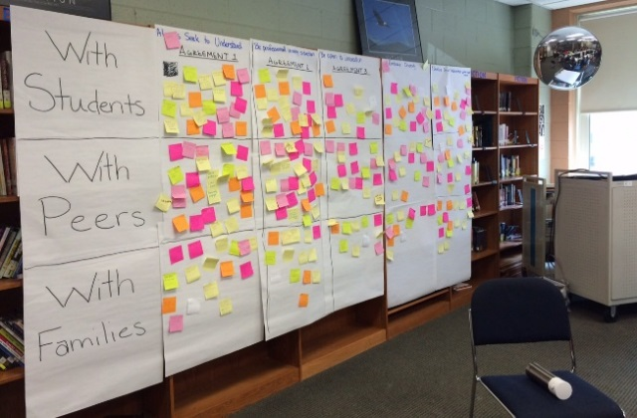

Una escuela secundaria de Chicago reunió a su personal para desarrollar una comprensión común de cómo llevarían a cabo sus acuerdos compartidos a través de la forma en que interactuaban con estudiantes, colegas y familias. El Equipo de Liderazgo de SEL utilizó sus comentarios para completar una versión final de sus acuerdos compartidos.

